基于数学模型的微专题教学案例
一圆锥曲线定义在求最值中的应用
冯鹏涛（上海市嘉定区安亭高级中学 201805）

摘要：微专题复习与传统的大专题复习相比切口小，针对性强，逐渐成为教师课堂教学的重要组成部分。基于数学模型进行基础知识的深入研究，是设计“微专题”的一种重要方式。在圆锥曲线定义求最值中的应用教学案例中，通过问题模型分析，模型应用改造等方式，优化学生知识结构，强化学生的思维方法，提高学生利用数学模型的能力，培养学生建模的思想。
- 问题提出
微专题主要是对学生理解的漏点，盲点，疑点，难点有针对性的展开教学，提高数学知识的组织程度，完善数学知识在头脑中的表征方式，促进学生的深度学习，优化学生数学知识的认知结构。微专题复习的建构可以基于数学模型研究、重要方法应用、教材习题变式、试卷讲评拓展等。数学学习从某种意义上说是模型的学习。数学建模是一种数学思维方法，是一种问题解决方法，包括对问题进行抽象、简化，建立模型、求解模型、验证模型的求解全过程。在复习课中，教师围绕一些具体问题的解决抽象出数学模型，并结合数学模型迁移、应用设置“微专题”，有利于学生感悟数学本质，提升数学学科素养。 最值问题贯穿高中阶段数学学习，函数，不等式，几何性质等是我们解决最值问题的主要手段。下面以“圆锥曲线定义在求最值中的应用”为例，谈一下基于数学模型研究微专题教学。
- 案例 圆锥曲线定义在求最值中的应用
2.1 追根溯源 明确问题模型
问题1. 已知点$P$是抛物线$y^{2}=4x$上的动点，点$P$在$y$轴的射影是点$M$，又点$A(7,8)$，则$\left|\text{PA}\right|+\left|\text{PM}\right|$的最小值是____________。
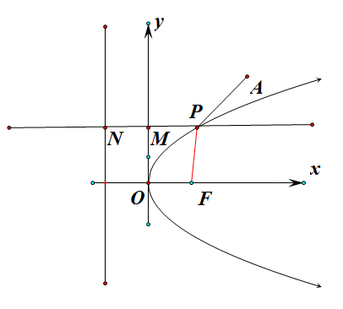
方法 $\left|\text{PA}\right|+\left|\text{PM}\right|=\left|\text{PA}\right|+(\left|\text{PN}\right|−1)=\left|\text{PA}\right|+\left|\text{PF}\right|+1≥\left|\text{AF}\right|−1=9$
问题2. 已知$P(x,y)$是抛物线$y^{2}=4x$上的点，则$\sqrt{(x−3)^{2}+(y−2)^{2}}−x$的最大值是___________。
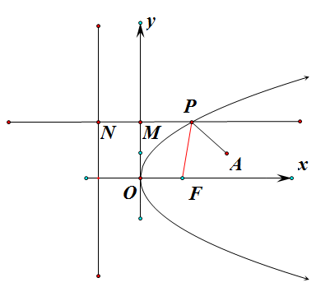
方法 $\left|\text{PA}\right|−\left|\text{PM}\right|=\left|\text{PA}\right|−(\left|\text{PN}\right|−1)=\left|\text{PA}\right|−\left|\text{PF}\right|+1≤\left|\text{AF}\right|+1=1+2\sqrt{2}$
问题1，2都是以抛物线为几何背景，在抛物线上选取一点满足线段之和最小，线段之差最大，上述两个问题对应的基本模型如下：
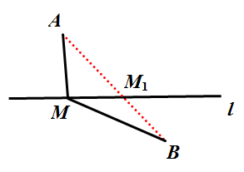 模型一：异侧和最小
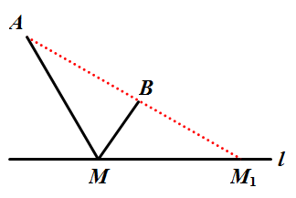 模型二：同侧差最大
当动点在直线上运动求最值时，通过点关于线对称实现定点的异侧和同侧，而问题1和问题2动点位于抛物线上，不能通过点关于线对称转化成模型一和模型二的情景，这里利用的是抛物线的定义进行转化，把问题转化为异侧和最小，同侧差最大的模型，解决问题的关键就是明确问题模型，利用合适的方法和手段，进行问题变换符合模型，进而利用模型求解。
2.2 利用技术手段，直观感受模型
“微专题”的深层次以及模型的抽象性都增加了学生理解的难度，特别是对一些基础薄弱的同学理解上会有困难，因此在处理问题和理解模型的过程中，可以使用几何绘图板或者Geogebra动态展示学生的观察结果这样，容易给学生直观的感受，提高认识问题的深度和广度。
2.3 合理编制变式，加深模型理解
变式：（1）若$P$是椭圆$\frac{x^{2}}{\text{25}}+\frac{y^{2}}{\text{16}}=1$上的动点，$F$是椭圆的右焦点，则$\sqrt{x^{2}+y^{2}−2x−6y+\text{10}}+\sqrt{x^{2}+y^{2}−6x+9}$的最小值是__________.

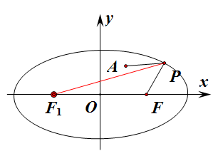
（2）已知$F$是双曲线$\frac{x^{2}}{4}−\frac{y^{2}}{\text{12}}=1$的左焦点，$A\left(1,4\right)$，$P$是双曲线右支上的动点，则$\left|\text{PA}\right|+\left|\text{PF}\right|$的最小值为___________.
“微专题”往往题量不多，通过合理手段，产生相关变式。有效变式是一种重要的方法，对典型问题进行一题多变，有利于学生从不同的背景中掌握通性通法，透过问题的表面看本质。这两个变式通过改变曲线类型，把原来的抛物线变为双曲线和椭圆，进一步巩固对问题模型的认识，同时加深对圆锥曲线定义的理解。
- 深化理解，提高数学建模的核心素养
通过此类问题归类解析可知：紧扣圆锥曲线的“定义”和“图形”加以思考，借助“定义”进行合理转化，把问题转化为已知模型是解决关键所在。在理解模型和应用模型的过程中，不仅包含思想策略的顺利迁移，更重要的是蕴含创造性潜能的开发，里面包括模型的改造，手段的变化等。这对于培养学生数学抽象，逻辑推理，数学建模的素养有非常重要的意义。
参考文献
[1] 曾荣.“微专题复习”：促进深度学习的方式[J].教育研究与评论，2016，（04）：28-34.
[2] 李世宾.借助“定义”巧解圆锥曲线中的最值问题[J].中学数学，2020，（04）:26-27.

